中共罗定市委组织部

罗组干〔2023〕2号

关于欧汝生同志免职的通知

各镇（街）党（工）委，市委各部委，市直各单位党组（党委），市各人民团体党组：
2023年1月11日云组干〔2023〕13号文通知，云浮市委组织部同意：
免去欧汝生同志的罗定市人民检察院党组成员职务。

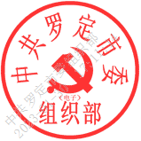
中共罗定市委组织部
2023年1月17日

抄送：市委常委、副市长，市人大、市政协主要负责同志。
中共罗定市委组织部办公室 2023年1月19日印发

